**Chương 5. Thuật toán chỉnh sửa RSSI**

Như đã giới thiệu ở chương 2, Antenna Onboard là loại antenna có hướng, khi tín hiệu truyền đến đúng hướng nhận, thì cường độ của tín hiệu sẽ lớn nhất. Tuy nhiên, khi cường độ tín hiệu đi lệch với hướng nhận thì sẽ làm suy giảm cượng độ tín hiệu đọc được. từ đó sẽ gây ra sai số cho phép đo.

Vậy mục đích của chúng ta ở chương này là làm sao để khi một tín hiệu truyền đến với bất kỳ góc tới, thì ta đều có thể quy đổi tín hiệu đó về góc tới mà ta quy định trước. Khi đó, tất cả các tín hiệu đều có cùng góc tới dẫn đến sai số do chênh lệch góc xảy ra không đáng kể, vậy ta lại giảm thêm được một yếu tố nội cảnh nữa.

1. **Giới thiệu về Antenna**
   1. **Antenna là gì?**

**Antenna** là một phần của hệ thống truyền hay nhận được thiết kế để bức xạ hay nhận sóng điện từ. Nói cách khác Antenna bức xạ các tín hiệu **Radio Frequency** (RF) dưới dạng sóng vô tuyến vào trong không khí hoặc chuyển đổi sóng điện từ thu được trong không khí thành tín hiệu RF.

* 1. **Chức năng của Antenna**

Có hai chức năng trong một hệ thống thông tin liên lạc:

* Khi kết nối với máy phát, nó thu thập các tín hiệu AC và gửi thẳng, hoặc phát xạ sóng RF đi theo mô hình cụ thể cho từng loại ăng-ten.
* Khi kết nối với máy thu, anten lấy sóng RF mà nó nhận được và gửi tín hiệu AC cho máy thu.

Việc truyền RF của một anten thường được so sánh hoặc tham chiếu đến một bộ bức xạ đẳng hướng. Có hai cách để tăng công suất phát ra một ăng-ten: tạo ra công suất mạnh hơn tại máy phát (không ưu tiên vì tốn kém) hoặc truyền/hội tụ tín hiệu RF được phát xạ từ anten.

* 1. **Các khái niệm Antenna**
* **Line of Sight (LOS)** là sự biến thiên của độ khúc xạ, nhiễu xạ, phản xạ, là nguyên nhân chủ yếu dẫn đến hiện tượng truyền dẫn đa đường mà kết quả của nó là tổn hao tín hiệu sóng. Một kiểu hiểu đơn giản hơn thì LOS là tầm nhìn thẳng giữa 2 Antenna.
* **Vùng Fresnel (Fresnel Zone)** là vùng gồm có các hình elip đồng tâm xung quanh đường LOS. Các đối tượng trong miền Fresnel như cây, đỉnh đồi, và các tòa nhà có thể nhiễu xạ hoặc phản xạ các tín hiệu chính từ các thiết bị nhận và làm thay đổi RF LOS.

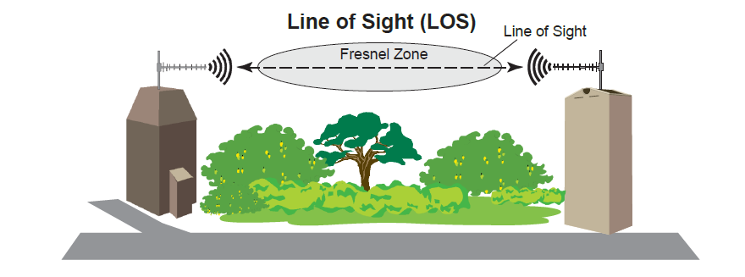

Hình 5.1: Line of Sight và Fresnel Zone

* **Độ khuếch đại của antenná** là kết quả việc tập trung phát sóng vô tuyến vào một chùm hẹp hơn bằng việc giới hạn **độ rộng chùm** (Beamwidth) tính theo **độ ngang** (Horizontal) và **độ dọc** (Vertical) mà vẫn giữ nguyên công suất phát sẽ cho một sóng vô tuyến được phát đi xa hơn.
  1. **Đặc trưng của Antenna**
* **Phân cực Antenna**

Mặc dù sự phân cực Antenna ít được chú ý đến nhưng nó đóng vai trò quan trọng trong việc truyền thông tin. Liên kết phân cực phù hợp là rất quan trọng trong khi cài đặt bất kỳ loại Antenna nào. Khi sóng tỏa ra từ một anten, biên độ của sóng có thể dao động theo chiều dọc hoặc chiều ngang.

Điều quan trọng là phải có sự phân cực của việc truyền và nhận Antenna được định hướng giống nhau để nhận được tín hiệu mạnh nhất có thể. Cho dù các Antenna được cài đặt với phân cực nằm ngang hoặc thẳng đứng thường là không thích hợp, miễn là cả hai ăng-ten liên kết với cùng phân cực.

* **Phân tập Antenna**

Các mạng không dây, đặc biệt là mạng lưới trong nhà, dễ bị nhiễu tín hiệu. để giúp bù đắp cho những ảnh hưởng của đa đường, anten phân tập, còn được gọi là phân tập không gian, thường được thực hiện trong các thiết bị mạng không dây như là các điểm truy cập. Anten phân tập tồn tại khi một điểm truy cập có hai anten và máy thu hoạt động cùng nhau để giảm thiểu các tác động tiêu cực của đa đường.

Bởi vì các bước sóng của mạng 802.11 với độ dài nhỏ hơn 5 inch (~12.7cm), Antenna có thể được đặt rất gần nhau và vẫn cho phép Antenna phân tập một cách hiệu quả. Khi điểm truy cập cảm nhận được một tín hiệu RF, nó sẽ so sánh dấu hiệu cho thấy nó đang nhận được trên cả hai anten và sử dụng anten nào có cường độ tín hiệu cao hơn để nhận được khung dữ liệu.

Hầu hết các vô tuyến pre-802.11n sử dụng thiết bị chuyển đổi phân tập. Khi nhận được tín hiệu truyền đến, chuyển mạch phân tập nghe với nhiều Antenna. Nhiều bản sao của cùng một tín hiệu đến các ăng-ten thu với biên độ khác nhau. Các tín hiệu với biên độ tốt nhất được lựa chọn, và các tín hiệu khác được bỏ qua.

Phương pháp lắng nghe các tín hiệu nhận tốt nhất, được biết đến như là một phân tập thu. Sự chuyển mạch phân tập cũng được sử dụng khi phát nhưng chỉ một Antenna được sử dụng. Máy phát sẽ truyền ra ngoài Antenna phân tập nơi mà tín hiệu biên độ tốt nhất được nghe lần cuối. Phương pháp truyền bên ngoài Antenna nơi mà tín hiệu thu tốt nhất cuối cùng được nghe thấy được biết đến là phân tập phát.

* 1. **Phân loại Antenna**

Antenna có 3 loại chính được sử dụng, gồm: Omni-directional, Semi-directional, và Highly-directional:

* **Antenna Omni-Directional** hay còn gọi là **Antenna Đẳng hướng** sẽ phát tín hiệu 360° theo chiều ngang được sử dụng khi có nhu cầu phủ sóng rộng lớn xung quanh điểm trung tâm và thường được sử dụng trong mô hình kết nối Điểm tới Đa Điểm (Point to Multipoint) ở khoảng cách ngắn.
* **Antenna Semi-Directional** hay còn gọi là **Antenna Định hướng** sẽ phát tín hiệu theo một hướng nhất định với góc phủ rộng thường 90°hoặc 120° và thường được sử dụng trong mô hình kết nối Điểm tới Đa Điểm (Point to Multipoint) ở khoảng cách ngắn và trung bình.
* **Antenna Highly-Directional** cũng là **Antenna Định hướng** nhưng phát ra chùm tia (Beam) tín hiệu hẹp nhất và có độ lợi (Gain) lớn nhất trong các loại Antenna nên thường được sử dụng trong mô hình kết nối Điểm tới Điểm (Point to Point) ở khoảng cách xa.

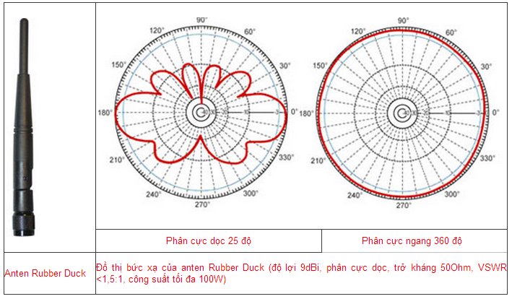

Hình 5.2: Đặc tính phân cực của Antenna Omni-Directional

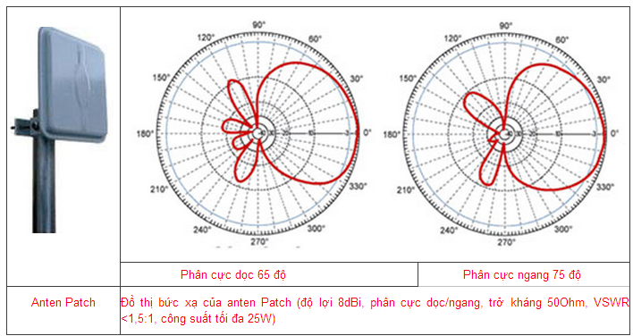

Hình 5.3: Đặc tính phân cực của Antenna Semi-Directional

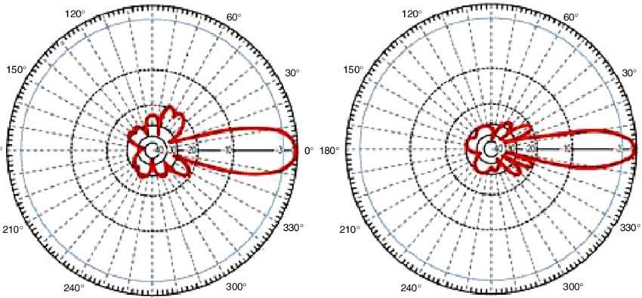

Hình 5.4: Đặc tính phân cực của Antenna Highly-Directional

Ngoài ra ta có thể phân loại Antenna bằng cấu trúc thiết kế: Antenna Onboard (PCB Antenna), Antenna Ipex,…

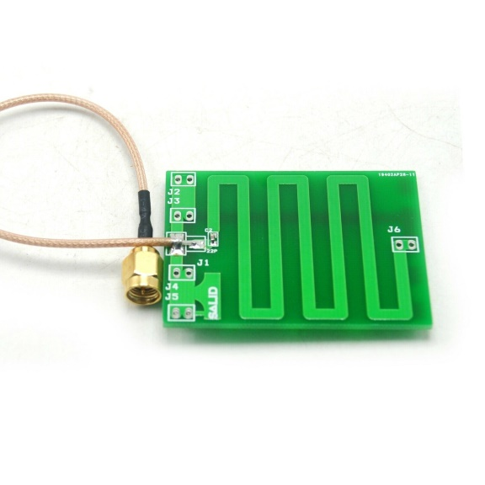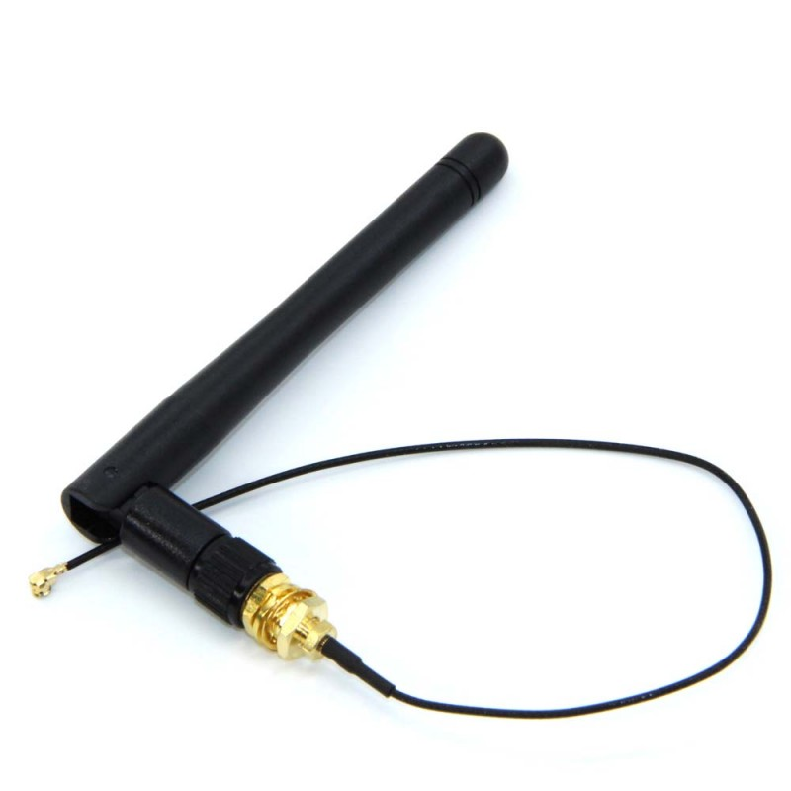

Hình 5.5: Antenna Onboard (trái) và Antenna IPEX (phải)

1. **Đặc tính kết hợp hai Antenna phân cực**

Như đã đề cập ở trên, đẹ cường độ tín hiệu nhận được mạnh nhất thì cả Antenna thu và phát đều phải có cùng kiểu phân cực. Tuy nhiên, trong đề tài luận văn này, chúng ta sử dụng Antenna IPEX (đẳng hướng) để thu còn Antenna Onboard (định hướng) để phát , vì vậy ta sẽ xét đến các đặc điểm khi kết hợp hai loại Antenna khác nhau.

Bây giờ ta xét 2 Antenna trong không gian (không có vật cản xung quanh) cách nhau một khoảng cách :

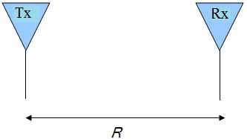

Hình 5.6: Antenna Phát (Tx) và Thu (Rx) cách nhau .

Giả sử rằng Antenna phát là Antenna Đẳng hướng, không có suy hao và Antenna thu nằm cách xa Antenna phát. Ta có tổng năng lượng (W) được truyền đến cho Antenna phát, thì khi đó, mật độ năng lượng () trên mặt phẳng sóng lan truyền đến Antenna thu cách Antenna phát một khoảng cách R là:

|  |  |  |
| --- | --- | --- |
|  |  | (5.1) |

Nếu Antenna thu có tham số độ lợi theo hướng của Antenna thu thì phương trình mật độ năng lượng ở trên sẽ trở thành

|  |  |  |
| --- | --- | --- |
|  |  | (5.2) |

Tham số độ lợi có được trong tính định hướng và tổn thất của Antenna thực. Giả sử ta có khẩu độ hiệu dụng (Effective Aperture) của Antenna thu là , khi đó công suất thu được của Antenna này sẽ được xác định bởi:

|  |  |  |
| --- | --- | --- |
|  |  | (5.3) |

Trong đó khẩu độ hiệu dụng của Antenna được biểu diễn như sau:

|  |  |  |
| --- | --- | --- |
|  |  | (5.4) |

Khi đó, công suất thu được viết lại như sau:

|  |  |  |
| --- | --- | --- |
|  |  | (5.5) |

Công thức (5.5) chính là **Công thức Truyền dẫn FRIIS**. Nó phụ thuộc đến suy hao truyền dẫn trong không gian, độ lợi Antenna và bước sóng. Đây là một trong những công thức cơ bản trong lý thuyết Antenna.

Mặt khác, vì bước sóng λ và tần số tín hiệu phụ thuộc vào tốc độ ánh sáng , cho nên ta cũng có một cách biểu diễn khác của Công thức Truyền dẫn FRIIS như sau:

|  |  |  |
| --- | --- | --- |
|  |  | (5.6) |

Công thức (5.6) cho thấy rằng nếu tần số tín hiệu càng cao thì càng nhiêu năng lượng bị tổn hao. Đây là kết quả cơ bản của Công thức Truyền dẫn FRIIS. Điều này có nghĩa là với Antenna có độ lợi cụ thể, khả năng truyền năng lượng sẽ cao nhất khi ở tần số thấp. Sự khác biệt giữa công suất thu và công suất phát chính là Path Loss. Vậy, nói theo cách khác, Suy hao truyền dẫn lớn khi tần số cao.

Cuối cùng, nếu 2 antenna không có cùng phân cực, thì công suất thu có thể phải được nhân với **Hệ số Suy hao Phân cực (Polarization Loss Factor – PLF)**. Lúc này, công thức (5.6) có thể được thay thế bởi Công thức Truyền dẫn FRIIS tổng quát như sau:

|  |  |  |
| --- | --- | --- |
|  |  | (5.7) |

Trong đó:

|  |  |  |
| --- | --- | --- |
|  |  | (5.8) |

và lần lượt là góc phân cực của Antenna phát và thu.